“Київський фаховий коледж зв’язку”

Циклова комісія Комп’ютерної інженерії

**ЗВІТ ПО ВИКОНАННЮ**

**WORK-CASE №5**

з дисципліни: «Операційні системи»

Виконавли студенти

групи РПЗ-03

Команда: Губенко Є.О.,

Заїка С.В. та Кресан Р.А.

Перевірив викладач

Сушанова В.С.

Київ 2022

**Хід роботи**

***Готував матеріал студент: Губенко Є.О***

1. **Розгляньте дані питання та дайте відповіді:**

* **При роботі з персональним комп’ютером дуже часто виникає необхідність підключати периферійне обладнання. На прикладі принтера та флешки опишіть який механізм має ОС Linux для роботи з ними.**

*ОС Linux має вбудований механізм Plug and Play, який дозволяє автоматично визнавати та підключати нові пристрої, такі як принтери та флешки.*

*При підключенні нового пристрою до комп'ютера, Linux автоматично визначає його та спробує встановити необхідні драйвери та налаштування. Якщо необхідні драйвери вже присутні в системі, пристрій буде автоматично встановлено та готовий до використання.*

*Наприклад, якщо ми підключаємо USB флешку до комп'ютера з ОС Linux, вона автоматично визначається системою і з'являється на робочому столі або в менеджері файлів. Ми можемо відкрити флешку та переглянути її вміст, копіювати та переміщувати файли на ньому.*

*При підключенні принтера, ОС Linux спочатку перевірить, чи є в системі необхідні драйвери для даного пристрою. Якщо драйвери встановлені, принтер буде автоматично визнаний та налаштований, і можна почати друкувати.*

*Якщо ж драйвери відсутні, система може запропонувати встановлення драйверів з репозиторіїв або з диску, що поставляється разом із принтером. Після встановлення драйверів, принтер буде автоматично налаштований та готовий до використання.*

*Загалом, ОС Linux має потужні та зручні механізми для роботи з периферійними пристроями, які дозволяють користувачам легко та швидко підключати та використовувати нові пристрої на своєму комп'ютері.*

***Готував матеріал студент: Заїка С. В.***

* **В чому суть операції монтування, для чого вона використовується та як?**

*Операція монтування (або "mounting" англ.) - це процес з'єднання файлової системи з певним каталогом в операційній системі. Після монтування файлова система стає доступною для читання і запису відповідним процесам, що працюють в операційній системі.*

*Основна мета монтування полягає в тому, щоб зробити файлову систему доступною для роботи в операційній системі. Це дозволяє користувачам читати та записувати дані в файлову систему, а також запускати програми, що знаходяться в цій файловій системі.*

*Процес монтування може виконуватися автоматично під час завантаження операційної системи, або ж може бути викликаним користувачем вручну. Для виклику монтування вручну можна використовувати команду "mount" в багатьох операційних системах.*

*При монтуванні файлової системи необхідно вказати точку монтування -це каталог в операційній системі, до якого буде підключена файлова система. Наприклад, якщо ми хочемо підключити зовнішній жорсткий диск до системи, ми можемо вказати, що його файлова система повинна бути підключена до каталогу /mnt/external_drive. Після монтування, зовнішній жорсткий диск стане доступним через цей каталог.*

* **В чому різниця при роботі з периферією у ОС Linux та ОС Windows?**

*ОС Linux та ОС Windows мають дещо різний підхід до роботи з периферійними пристроями.*

*ОС Linux, як правило, має більш розширену підтримку для різноманітних периферійних пристроїв, таких як друкуючі пристрої, сканери, веб-камери, тощо. Багато периферійних пристроїв можуть бути просто підключені до системи та відразу ж працювати, без потреби встановлювати додаткові драйвери або програми. ОС Linux також має вбудований механізм підключення пристроїв за допомогою шини USB.*

*З іншого боку, ОС Windows має більш широку підтримку для драйверів від виробників пристроїв, що часто дозволяє отримати більшу продуктивність та більші можливості в роботі з периферійними пристроями. Однак, для деяких пристроїв може потрібно встановлювати драйвери та програмне забезпечення вручну.*

*Крім того, ОС Windows має вбудовані інструменти, такі як менеджер пристроїв та центр керування пристроями, що дозволяють легко встановлювати, настроювати та видаляти периферійні пристрої. ОС Linux також має свої власні інструменти для керування пристроями, але вони можуть вимагати більшої технічної експертизи для їх використання.*

***Готував матеріал студент: Кресан Руслан.***

1. **Підключіть до вашої віртуальної машини зі встановленою ОС Linux флешку та принтер (за можливості) та через графічний інтерфейс скопіюйте один файл з флешки на віртуальну машину та роздрукуйте його (такі ж самі дії повторіть, але з іншим файлом та через команди в терміналі).**

*Для цього завдання я створив тестове зображення з назвою роботи і логотипом КФКЗ, та завантажив його на свою флешку.*

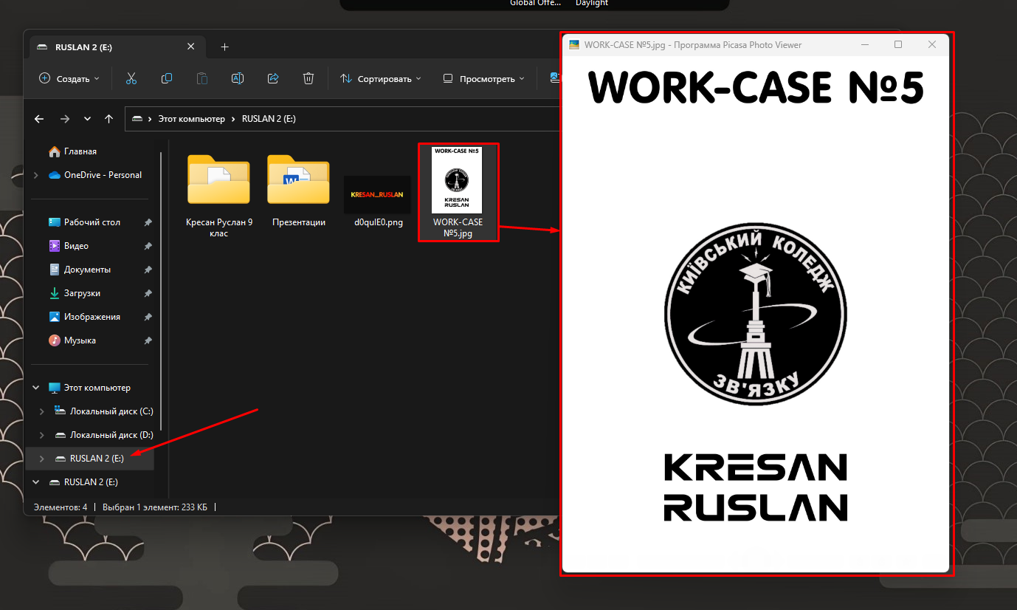

*Далі потрібно підключити принтер до віртуальної машини. Для цього необхідно підключити кабель принтеру до комп’ютера. У вкладці “Устройства ->USB” потрібно обрати назву нашого принтера.*

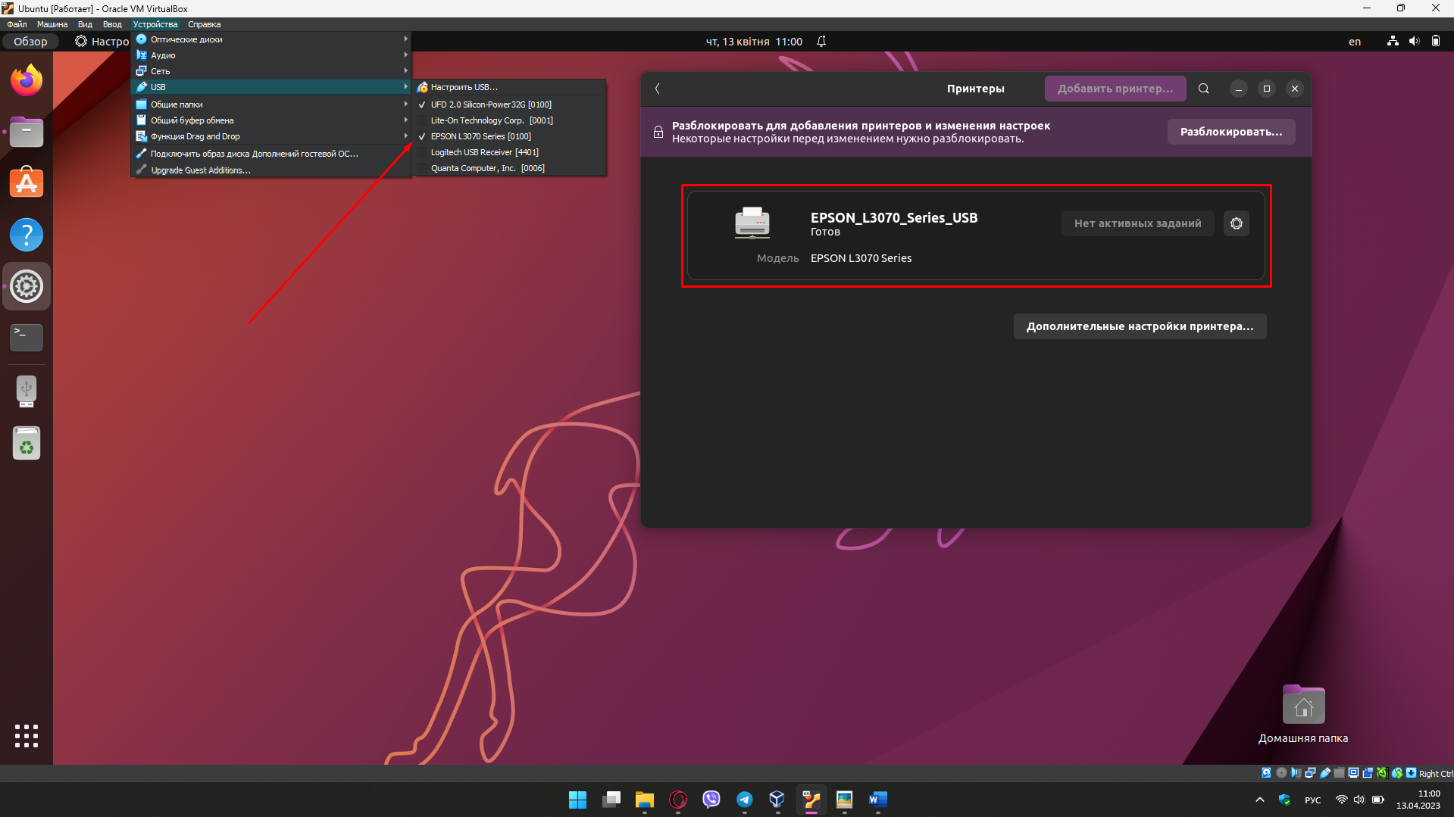

*Таким же самим способом підключаємо нашу флешку.*

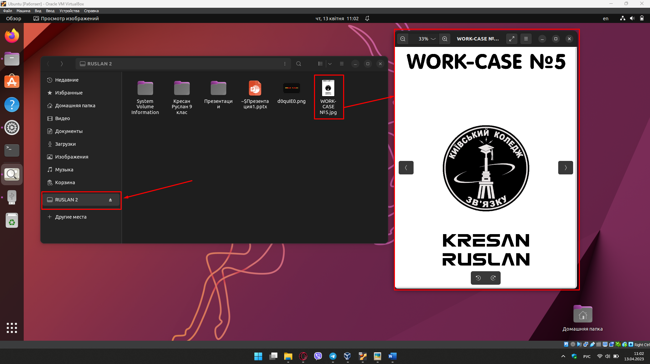

*Коли ми знайшли зображення яке хочемо роздрукувати ми натискаємо кнопку меню та обираємо пункт “Печать…”.*

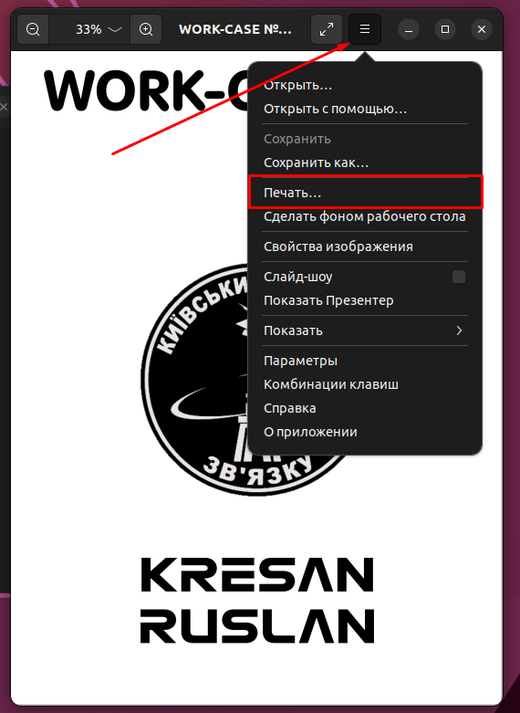

*Після цього відкриється налаштування друку. Тут необхідно обрати назву нашого принтера, та за необхідності налаштувати параметри друку.*

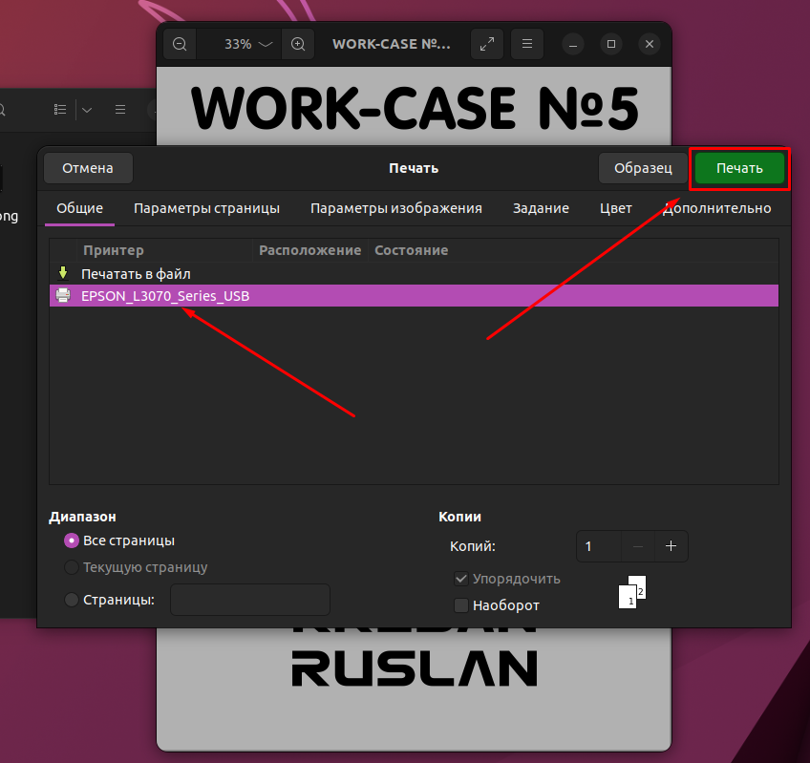

*Після натискання на кнопку “Печать” почнеться процес друкування нашого зображення.*

